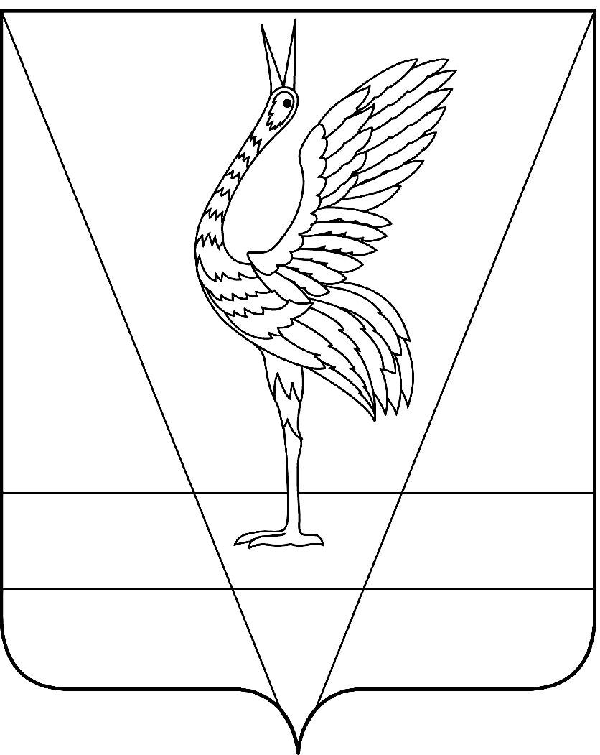
АДМИНИСТРАЦИЯ УЖУРСКОГО РАЙОНА
КРАСНОЯРСКОГО КРАЯ

ПОСТАНОВЛЕНИЕ

28.04.2022 г. Ужур № 317

О внесении изменений в постановление администрации Ужурского района от 03.11.2016 № 639 «Об утверждении муниципальной программы «Развитие физической культуры и спорта в Ужурском районе»

В соответствии со статьей 179 Бюджетного кодекса Российской Федерации, постановлением администрации Ужурского района от 12.08.2013 № 724 «Об утверждении Порядка принятия решений о разработке муниципальных программ Ужурского района, их формировании и реализации», Уставом Ужурского района Красноярского края, ПОСТАНОВЛЯЮ:
1. Внести в приложение к постановлению администрации Ужурского района от 03.11.2016 № 639 «Об утверждении муниципальной программы «Развитие физической культуры и спорта в Ужурском районе» (далее – программа) следующие изменения:
1.1. Приложение № 1 к муниципальной программе Ужурского района «Информация о ресурсном обеспечении муниципальной программы Ужурского района за счет средств районного бюджета, в том числе средств, поступивших из бюджетов других уровней бюджетной системы и бюджетов государственных внебюджетных фондов» читать в новой редакции, согласно приложению № 1.
1.2. Приложение № 1 к подпрограмме № 1 «Перечень мероприятий подпрограммы» читать в новой редакции, согласно приложению № 2.
2. Постановление вступает в силу в день, следующий за днем его официального опубликования в специальном выпуске газеты «Сибирский хлебороб».

Глава района К.Н. Зарецкий
Приложение № 1
к постановлению от 28.04.2022 № 317
Приложение № 1
к муниципальной программе Ужурского района

Информация о ресурсном обеспечении муниципальной программы Ужурского района
за счет средств районного бюджета, в том числе средств, поступивших из бюджетов других уровней
бюджетной системы и бюджетов государственных внебюджетных фондов

№ п/п | Статус (муниципальная программа Ужурского района, подпрограмма) | Наименование муниципальной программы Ужурского района, подпрограммы | Наименование главного распорядителя бюджетных средств (далее – ГРБС) | Код бюджетной классификации |  |  |  | Очередной финансовый год  2022 | Первый год планового периода  2023 | Второй год планового периода  2024 | Итого на очередной финансовый год  и плановый период
 |  |  |  | ГРБС | РзПр | ЦСР | ВР | план | план | план | Итого на очередной финансовый год  и плановый период
1 | 2 | 3 | 4 | 5 | 6 | 7 | 8 | 9 | 10 | 11 | 12
1 | Муниципальная программа Ужурского района | «Развитие физической культуры и спорта в Ужурском районе» | всего расходные обязательства  по муниципальной программе Ужурского района | Х | Х | Х | Х | 21055,7 | 14996,6 | 14996,6 | 51048,9
1 | Муниципальная программа Ужурского района | «Развитие физической культуры и спорта в Ужурском районе» | в том числе по ГРБС: | Х | Х | Х | Х
1 | Муниципальная программа Ужурского района | «Развитие физической культуры и спорта в Ужурском районе» | МКУ «Управление культуры, спорта и молодежной политики Ужурского района» | Х | Х | Х | Х | 20984,9 | 14910,8 | 14910,8 | 50806,5
1 | Муниципальная программа Ужурского района | «Развитие физической культуры и спорта в Ужурском районе» | Управление образования администрации Ужурского района | Х | Х | Х | Х | 70,8 | 85,8 | 85,8 | 242,4
2 | Подпрограмма 1 | Развитие массовой физической культуры и спорта | всего расходные обязательства  по подпрограмме государственной программы Красноярского края | Х | Х | Х | Х | 20890,7 | 14881,6 | 14881,6 | 50653,9
2 | Подпрограмма 1 | Развитие массовой физической культуры и спорта | в том числе по ГРБС:
2 | Подпрограмма 1 | Развитие массовой физической культуры и спорта | МКУ «Управление культуры, спорта и молодежной политики Ужурского района» | Х | Х | Х | Х | 20819,9 | 14810,8 | 14810,8 | 50441,5
2 | Подпрограмма 1 | Развитие массовой физической культуры и спорта | Управление образования Ужурского района | Х | Х | Х | Х | 70,8 | 70,8 | 70,8 | 212,4
3 | Мероприятие 1 | Проведение спортивно-массовых мероприятий, финансовое обеспечение участия спортсменов-членов сборных команд района по видам спорта в соревнованиях разного уровня | МКУ «Управление культуры, спорта и молодежной политики Ужурского района» | 080 | 1101 | 0810082220 | 622 | 1000,0 | 1000,0 | 1000,0 | 3000,0
4 | Мероприятие 2 | Обеспечение деятельности (оказание услуг) подведомственных учреждений (МАУ ЦФСП «Сокол») | МКУ «Управление культуры, спорта и молодежной политики Ужурского района» | 080 | 1101 | 0810082190 | 621 | 12757,8 | 12077,8 | 12077,8 | 36913,4
5 | Мероприятие 3 | Курсы повышения квалификации для работников отрасли физическая культура и спорт | МКУ «Управление культуры, спорта и молодежной политики Ужурского района | 080 | 1102 | 0810082260 | 244 | 18,0 | 18,0 | 18,0 | 54,0
6 | Мероприятие 4 | Создание благоприятных и комфортных условий для занятий физической культурой и спортом | МКУ «Управление культуры, спорта и молодежной политики Ужурского района | 080 | 1102 | 0810082280 | 244 | 700,0 | 700,0 | 700,0 | 2100,0
7 | Мероприятие 5 | Обеспечение деятельности Центра тестирования ГТО | МКУ «Управление культуры, спорта и молодежной политики Ужурского района | 080 | 1101 | 0810082270 | 621 | 850,0 | 850,0 | 850,0 | 2550,0
8 | Мероприятие 6 | Проведение фестивалей ГТО, финансовое обеспечение участия спортсменов-членов сборных команд района в краевых фестивалях ГТО | МКУ «Управление культуры, спорта и молодежной политики Ужурского района | 080 | 1101 | 0810082290 | 622 | 50,0 | 50,0 | 50,0 | 150,0
9 | Мероприятие 7 | Софинансирование субсидии на модернизацию и укрепление материально-технической базы муниципальных физкультурно-спортивных организаций и муниципальных образовательных организаций, осуществляющих деятельность в области физической культуры и спорта | Управление образования Ужурского района | 080 | 1102 | 08100S4370 | 612 | 40,0 | 40,0 | 40,0 | 120,0
10 | Мероприятие 8 | Организация и проведение мероприятия посвященному Дню физкультурника | МКУ «Управление культуры, спорта и молодежной политики Ужурского района | 080 | 1102 | 0810082210 | 350 | 100,0 | 50,0 | 50,0 | 200,0
11 | Мероприятие 9 | Устройство плоскостных спортивных сооружений в сельской местности | МКУ «Управление культуры, спорта и молодежной политики Ужурского района | 080 | 1102 | 08100S8450 | 620 | 4065,0 | 65,0 | 65,0 | 4195,0
12 | Мероприятие 10 | Софинансирование субсидии на выполнение требований федеральных стандартов спортивной подготовки | Управление образования Ужурского района | 050 | 1102 | 08100S6500 | 612 | 30.3 | 30,3 | 30,3 | 90.9
13 | Мероприятие 11 | Софинансирование субсидии буджетам муниципальных образований Красноярского края на развитие детско-юношеского спорта | Управление образования Ужурского района | 050 | 1102 | 08100S6540 | 612 | 0,5 | 0,5 | 0,5 | 1,5
14 | Мероприятие 12 | Поддержка спортивных клубов по месту жительства | МКУ «Управление культуры, спорта и молодежной политики Ужурского района | 080 | 1102 | 0810074180 | 540 | 779,1 | 0,0 | 0,0 | 779,1
15 | Мероприятие 13 | Выполнение инженерно-технических изысканий, проектных работ, экспертиз проектной документации, осуществление авторскогонадзора, проведение обследования технического состояния объектов, проведение работ по топографической съемке, инженерно-геодезическим, инженерно-геологическим, инженерно-гидрометереологическим, инженерно-экологическим изысканиям и строительного контроля | МКУ «Управление культуры, спорта и молодежной политики Ужурского района | 080 | 1101 | 0810081290 | 540 | 500,0 | 0,0 | 0,0 | 500,0
16 | Подпрограмма 2 | Развитие адаптивной физической культуры и спорта | всего расходные обязательства  по подпрограмме государственной программы Красноярского края | Х | Х | Х | Х | 165,0 | 115,0 | 115,0 | 395,0
16 | Подпрограмма 2 | Развитие адаптивной физической культуры и спорта | в том числе по ГРБС:
16 | Подпрограмма 2 | Развитие адаптивной физической культуры и спорта | МКУ «Управление культуры, спорта и молодежной политики Ужурского района | Х | Х | Х | Х | 150,0 | 100,0 | 100,0 | 350,0
16 | Подпрограмма 2 | Развитие адаптивной физической культуры и спорта | Управление образования администрации Ужурского района | Х | Х | Х | Х | 15,0 | 15,0 | 15,0 | 45,0
17 | Мероприятие 1 | Софинансирование субсидии на приобретение специализированных транспортных средств для перевозки инвалидов, спортивного оборудования, инвентаря, экипировки для занятий физической культурой и спортом лиц с ограниченными возможностями здоровья и инвалидов в муниципальных физкультурно-спортивных организациях | Управление образования администрации Ужурского района | 050 | 1102 | 08200S4360 | 612 | 15,0 | 15,0 | 15,0 | 45,0
18 | Мероприятие 2 | Организация и обеспечение участие спортсменов в соревнованиях | МКУ «Управление культуры, спорта и молодежной политики Ужурского района | 080 | 1102 | 0820082320 | 244 | 150,0 | 100,0 | 100,0 | 350,0

Приложение № 2
к постановлению от 28.04.2022 № 317

Приложение № 1
к подпрограмме № 1

Перечень мероприятий подпрограммы

№ п/п | Цели, задачи, мероприятия подпрограммы | Наименование ГРБС | Код бюджетной классификации |  |  |  |  |  |  | Расходы  (тыс. руб.), годы |  |  |  |  | Ожидаемый результат
№ п/п | Цели, задачи, мероприятия подпрограммы | Наименование ГРБС | ГРБС | Рз  Пр |  | ЦСР |  | ВР |  | очередной финансовый год  (2022) |  | первый год плано-вого периода  (2023) | второй год плано-вого периода  (2024) | Итого на  (2022-2024) | Ожидаемый результат
1 | 2 | 3 | 4 | 5 |  | 6 |  | 7 |  | 8 |  | 9 | 10 | 11 | 12
Цель 1. Создание условий, обеспечивающих возможность гражданам систематически заниматься физической культурой и спортом
Задача - Развитие устойчивой потребности всех категорий населения края к здоровому образу жизни, формирование мотивации к регулярным занятиям физической культурой и спортом посредством проведения, участия в организации официальных физкультурных, спортивных мероприятий на территории Ужурского района
Мероприятие 1
 |  | всего расходные обязательства |  |  |  |  |  |  |  | 20890,7 |  | 14881,6 | 14881,6 | 50653,9 | Ежегодное проведение не менее 70 официальных физкультурно – спортивных мероприятий с общим количеством участников не менее 6 тыс. чел. в год. (МАУ ЦФСП «Сокол»)
1 | Проведение спортивно-массовых мероприятий, финансовое обеспечение участия спортсменов-членов сборных команд района по видам спорта в соревнованиях разного уровня | в том числе по ГРБС:
1 |  | МКУ «Управление культуры, спорта и молодежной политики Ужурского района» | 080 | 1101 |  | 0810082220 |  | 622 |  | 1000,0 |  | 1000,0 | 1000,0 | 3000,0
Мероприятие 2
2 | Обеспечение деятельности (оказание услуг) подведомственных учреждений (МАУ ЦФСП «Сокол») | МКУ «Управление культуры, спорта и молодежной политики Ужурского района» | 080 | 1101 |  | 0810082190 |  | 621 |  | 12757,8 |  | 12077,8 | 12077,8 | 36913,4 | Обеспечение деятельности МАУ ЦФСП «Сокол»
Мероприятие 3
3 | Курсы повышения квалификации для работников отрасли физическая культура и спорт | МКУ «Управление культуры, спорта и молодежной политики Ужурского района» | 080 | 1102 |  | 0810082260 |  | 244 |  | 18,0 |  | 18,0 | 18,0 | 54,0 | Повышение квалификации  специалистов позволит повышению спортивного мастерства спортсменов, спортивный результат, увеличится число спортсменов в состав сборной Красноярского края
Мероприятие 4
4 | Создание благоприятных и комфортных условий для занятий физической культурой и спортом | МКУ «Управление культуры, спорта и молодежной политики Ужурского района» | 080 | 1102 |  | 0810082280 |  | 244 |  | 700,0 |  | 700,0 | 700,0 | 2100,0 | приобретение спортивного инвентаря и оборудования и спортивной формы.
Мероприятие 5
5 | Обеспечение деятельности Центра тестирования ГТО | МКУ «Управление культуры, спорта и молодежной политики Ужурского района» | 080 | 1101 |  | 0810082270 |  | 621 |  | 850,0 |  | 850,0 | 850,0 | 2550,0 | Ежегодное проведение не менее 5 фестивалей ВФСК ГТО
Мероприятие 6
6 | Проведение фестивалей ГТО, финансовое обеспечение участия спортсменов-членов сборных команд района в краевых фестивалях ГТО | МКУ «Управление культуры, спорта и молодежной политики Ужурского района» | 080 | 1101 |  | 0810082290 |  | 622 |  | 50,0 |  | 50,0 | 50,0 | 150,0 | Ежегодное участие не менее чем в 2 краевых фестивалях
Мероприятие 7
7 | Софинансирование субсидии на модернизацию и укрепление материально-технической базы муниципальных физкультурно-спортивных организаций и муниципальных образовательных организаций, осуществляющих деятельность в области физической культуры и спорта | Управление образования Ужурского района | 050 | 1102 |  | 08100S4370 |  | 612 |  | 40,0 |  | 40,0 | 40,0 | 120,0 | Софинансирование субсидии на модернизацию и укрепление материально-технической базы МБОУ ДО «Ужурская спортивная школа»
Мероприятие 8
8 | Организация и проведение мероприятия посвященному Дню физкультурника | МКУ «Управление культуры, спорта и молодежной политики Ужурского района» | 080 | 1102 |  | 0810082210 |  | 350 |  | 100,0 |  | 50,0 | 50,0 | 200,0 | Поощрение лучших спортсменов
Мероприятие 9
9 | Устройство плоскостных спортивных сооружений в сельской местности | МКУ «Управление культуры, спорта и молодежной политики Ужурского района | 080 | 1102 |  | 08100S8450 |  | 620 |  | 4065,0 |  | 65,0 | 65,0 | 4195,0 | устройство плоскостных спортивных сооружений в сельской местности
Мероприятие 10
10 | Софинансирование субсидии на выполнение требований федеральных стандартов спортивной подготовки | Управление образования Ужурского района | 050 | 1102 |  | 08100S6500 |  | 612 |  | 30,3 |  | 30,3 | 30,3 | 90,9 | Софинансирование субсидии на выполнение требований федеральных стандартов спортивной подготовки
Мероприятие 11
11 | Софинансирование субсидии бюджетам муниципальных образований Красноярского края на развитие детско-юношеского спорта | Управление образования администрации Ужурского района | 050 | 1102 |  | 08100S6540 |  | 612 |  | 0,5 |  | 0,5 | 0,5 | 1,5 | Софинансирование субсидии на развитие детско-юношеского спорта
Мероприятие 12
12 | Поддержка спортивных клубов по месту жительства | МКУ «Управление культуры, спорта и молодежной политики Ужурского района | 080 | 1102 |  | 0810074180 |  | 540 |  | 779,1 |  | 0,0 | 0,0 | 779,1 | Поддержка спортивных клубов по месту жительства
Мероприятие 13

13 | Выполнение инженерно-технических изысканий, проектных работ, экспертиз проектной документации, осуществление авторскогонадзора, проведение обследования технического состояния объектов, проведение работ по топографической съемке, инженерно-геодезическим, инженерно-геологическим, инженерно-гидрометереологическим, инженерно-экологическим изысканиям и строительного контроля | МКУ «Управление культуры, спорта и молодежной политики Ужурского района | 080 | 1101 |  | 0810081290 |  | 540 |  | 500,0 |  | 0,0 | 0,0 | 500,0 | Выполнение инженерно-технических изысканий, проектных работ

